Сипатов
Александр Николаевич
(дедушка учащегося гр.45 а/м Гуряшова Ильи)
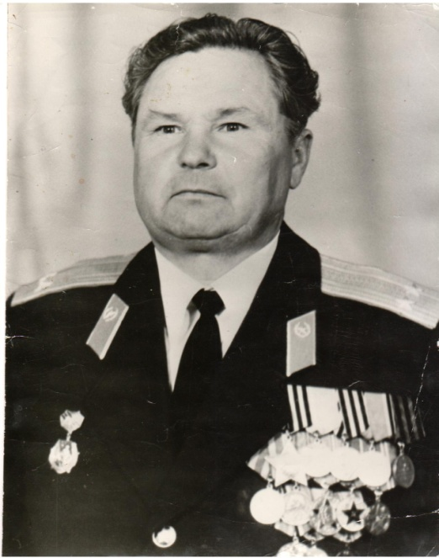

Мой дедушка, Сипатов Александр Николаевич, родился 8 июня 1926 года в Ульяновской области, Сенгилеевского района в деревне Кротково. Когда началась Великая Отечественная война в 1941 году, ему было 14 лет. В 1943 году (дедушке было 16 лет) он был призван Сенгилеевским РВК на фронт и попал в стрелковую роту 286-го стрелкового Выборгского полка 90-й стрелковой Ропшинской Краснознамённой ордена Суворова 2-й степени дивизии на Ленинградский фронт (2-я Ударная Армия). С 1943 года по май 1945 года находился в составе 90-й стрелковой дивизии, участвовал во многих боевых операциях:
- Январь 1943 года – Мгинская наступательная операция ( прорыв блокадного кольца вокруг Ленинграда)
- Январь 1944 года - Красносельско-Ропшинская боевая наступательная операция. Наступательная операция Ленинградского фронта 2 Ударной Армии против 18-й немецкой армии, державшей военную блокаду Ленинграда. 19 января 1944 года стрелковая рота, в которой воевал дедушка в составе дивизии, приняла участие в освобождении посёлка Ропша. 21 января 1944 года дивизии было присвоено почётное звание Ропшинская. 22 января 1944 года дивизия была награждена Орденом Суворова 2-й степени.
- Январь – февраль 1945 года - Млавско – Эльбинская наступательная операция. 286-й Стрелковый полк уже входил в состав 2-го Белорусского фронта (2 Ударная Армия). Дедушка участвовал в освобождении Кенигсберга.
- Апрель - май 1945 года – Штеттинско – Ростокинская боевая наступательная операция (одна из последних операций советских войск). В её ходе части 2-го Белорусского фронта, куда входила дивизия, в которой воевал дедушка, разгромили немецкие войска на севере Германии.
Мой дедушка, Сипатов Александр Николаевич, за боевые заслуги не раз награждался медалями. По приказу № 36/н от 15.03.1945 года « От имени Президиума Верховного Совета ССР за образцовое выполнение боевых заданий командования на фронте борьбы с немецкими захватчиками и проявленную при этом доблесть и мужество НАГРАДИТЬ Орденом Славы 3 степени – ефрейтора Сипатова Александра Николаевича стрелка стрелковой роты 286-го стрелкового Выборгского полка» Такая запись сделана в Наградном Листе.
В арсенале наград у дедушки медаль «За взятие Кенигсберга», «За боевые заслуги», «За отвагу».
В Германии дедушка служил до 1946 года. Затем дивизию расформировали.
Он поступил в военное училище и закончил его экстерном. Продолжал служить в Армии. Последнее звание, которое было присвоено моему дедушке - подполковник. В мирное время был военкомом в Некоузе, затем зам. военкома в Угличе.
Умер Сипатов Александр Николаевич в 1983 году.
Жаль, я не застал его живым, но память о нем и о его боевом пути, пройденном в Великой Отечественной Войне, останется во мне навсегда.

